职业卫生技术报告公示信息
用人单位名称 | 眉山市新瑞兴金属材料有限公司
地址 | 眉山市东坡区修文镇铝硅产业园区
联系人 | 郭老师 | 项目类型 |  | ☑检测 □预评  □控评 □现状
项目组成人员名单 | 李康锐、邓添
现场调查人员 | 李康锐、邓添 | 采样、检测人员 |  | 李康锐、邓添
现场调查时间 | 2025.6.10 | 采样、检测时间 |  | 2025.6.11
用人单位陪同人 | 郭老师 | 用人单位陪同人 |  | 郭老师
报告出具时间 | 2025.7.9
现  场  影  像 | 现场调查 |  | 现场采样、检测
现  场  影  像 | 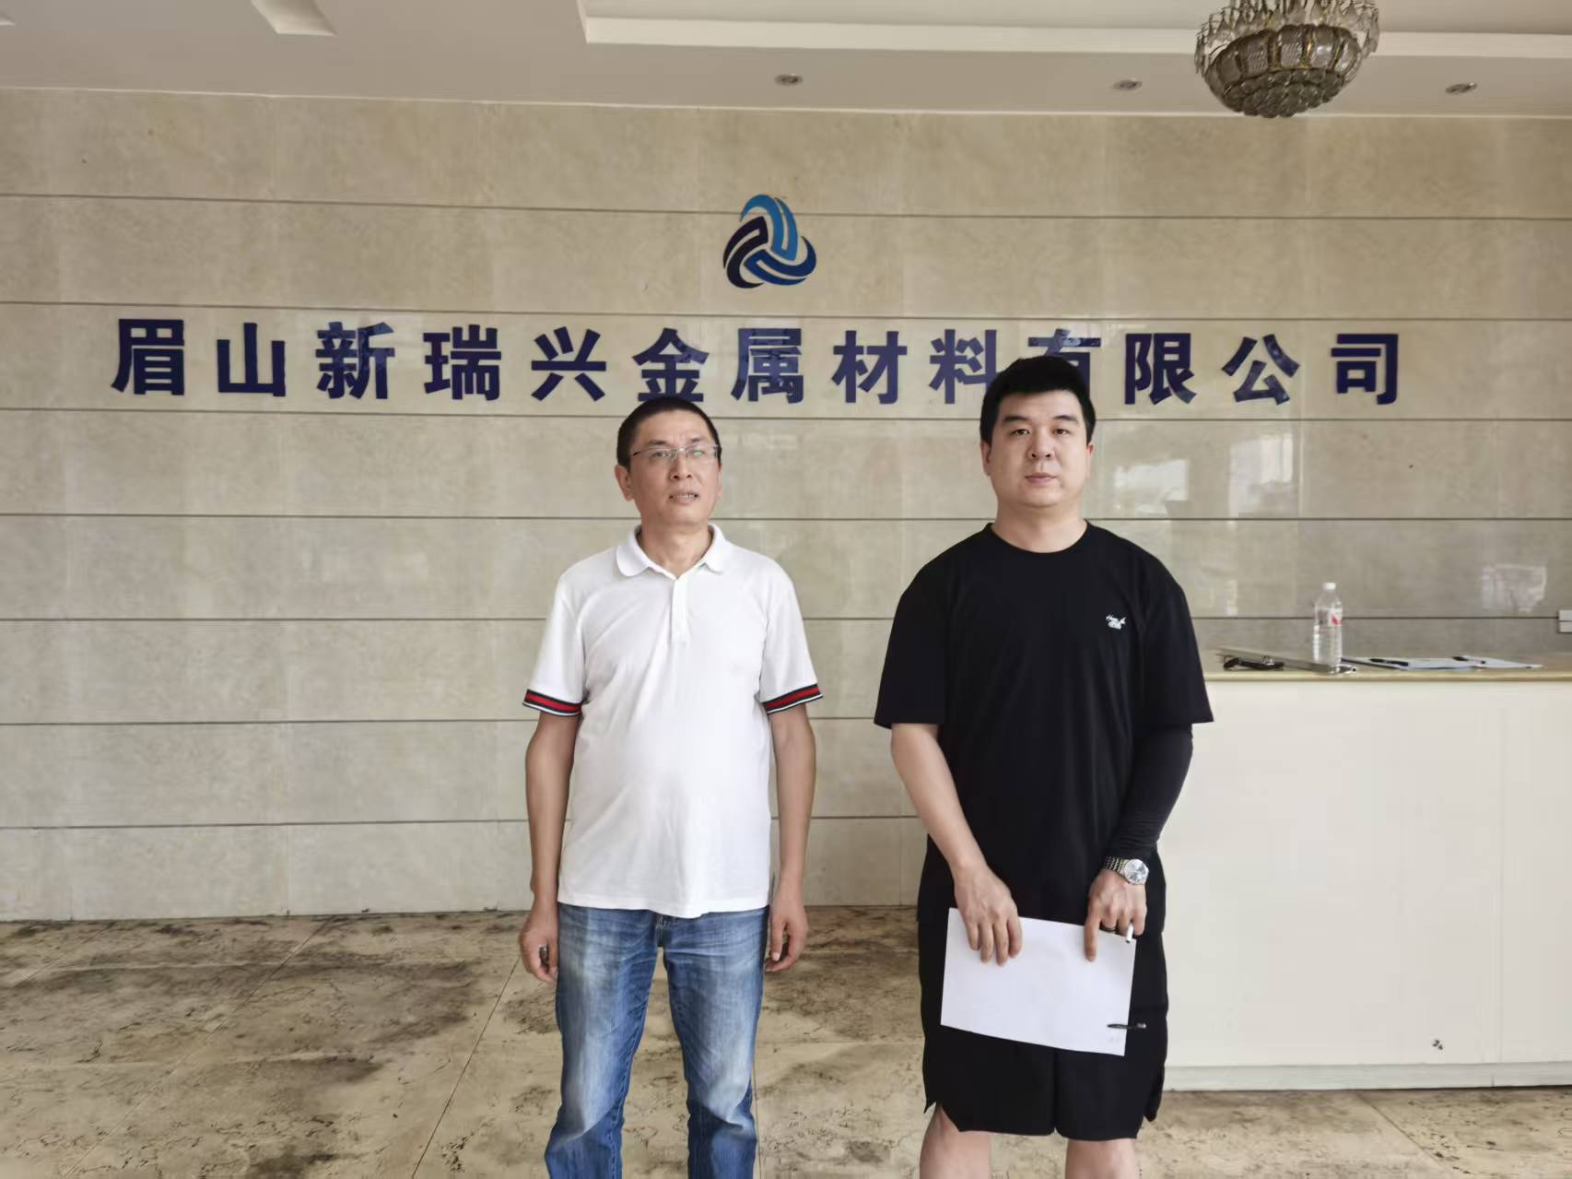 |  | 